UNIVERSITATEA TEHNICĂ A MOLDOVEI FACULTATEA CALCULATOARE, INFORMATICĂ ȘI MICROELECTRONICĂ
DEPARTAMENTUL INGINERIA SOFTWARE ȘI AUTOMATICĂ
Lucrare de laborator Nr. 5
Tehnici de Programare
Tema: „ Python: funcții, metode și importuri pe web”

Realizat: | Cujbă Ruxanda  st.gr. SI-262
Verificat: | Dumitrașcu Marius  asist.univ.

Chișinău – 2026

1. Scopul lucrării
Scopul lucrării constă în înțelegerea și aplicarea conceptelor fundamentale din limbajul Python pentru interacțiunea cu servicii web reale, structurarea codului modular și generarea rapoartelor de analiză.

Obiective specifice:
- Lucrul cu module din biblioteca standard (urllib, socket, ssl, json, csv, re, html.parser, datetime, argparse) și module externe (requests).
- Utilizarea atributelor și metodelor obiectelor HTTP (coduri de stare, antete, corpuri de răspuns).
- Structurarea programului în funcții modulare dotate cu parametri, valori implicite, adnotări de tip (type hints) și tratarea erorilor (try / except).
- Organizarea codului într-un modul propriu reutilizabil (webtools.py) importat într-un script de execuție (main.py) pentru generarea rapoartelor .csv și .json.
2. Descrierea etapelor de realizare
Lucrarea a fost structurată în 5 părți logice, realizate într-un mediu virtual Python:
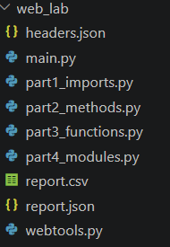
Partea 1: Importuri de module
- S-a verificat versiunea mediului Python și s-a instalat biblioteca externă requests.
- Au fost exersate diferite stiluri de import (import requests, from requests import get, import requests as rq).
- S-a realizat o cerere HTTP folosind modulul nativ urllib.request pentru a compara diferențele față de o bibliotecă externă.
- S-au cronometrat cererile web folosind modulul time (time.perf_counter()) și s-a adăugat tratarea erorilor de import (ImportError).
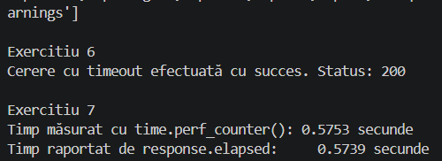
Partea 2: Metode și atribute ale obiectelor web
- S-au extras atributele de bază ale răspunsului HTTP (status_code, ok, url, encoding).
- S-a folosit metoda .raise_for_status() în blocuri try / except pentru prinderea excepțiilor de tip requests.HTTPError pe URL-uri inexistente.
- S-au analizat antetele HTTP (response.headers) folosind metode specifice de dicționar.
- S-a extras titlul paginii prin feliere (slicing) pe textul HTML și s-a verificat securitatea conexiunii (.startswith("https://")).
- S-au comparat tipurile de cereri GET și HEAD și s-a configurat un obiect de tip requests.Session() cu un antet User-Agent personalizat.
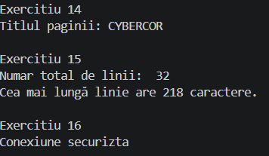
Partea 3: Scrierea propriilor funcții
- S-au definit funcții dedicate pentru fiecare sarcină (fetch(), get_status(), get_title()), separând partea de rețea de cea de procesare a textului.
- Au fost adăugate documentații (docstrings) și adnotări de tip (type hints) pentru claritatea codului.
- S-a creat funcția page_exists() care returnează o valoare booleană fără a opri execuția programului în caz de eroare de rețea.
- S-au scris funcții pentru verificarea antetelor de securitate (security_headers(), score_headers()) și analiza fișierului robots.txt (fetch_robots(), disallowed_paths()).
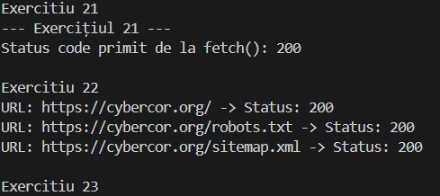
Partea 4: Utilizarea modulelor avansate din biblioteca standard
- S-a descompus și compus structura URL-urilor folosind urllib.parse (urlparse, urljoin).
- S-au extras legăturile din HTML folosind expresii regulate (re.findall) și s-a creat o clasă personalizată bazată pe html.parser.HTMLParser pentru identificarea imaginilor.
- S-a calculat amprenta digitală a conținutului paginii prin algoritmul SHA-256 (hashlib).
- S-a efectuat o interogare DNS (socket.gethostbyname) și s-a calculat durata de valabilitate a certificatului SSL folosind modulul ssl.
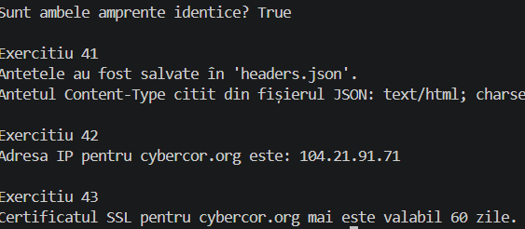
Partea 5: Construirea modulului propriu și generarea rapoartelor
- Toate funcțiile reutilizabile au fost mutat în modulul propriu webtools.py.
- S-a adăugat blocul if __name__ == "__main__": pentru izolarea codului de autotestare.
- În fișierul main.py, s-a utilizat argparse pentru a permite transmiterea URL-ului ca argument din linia de comandă.
- S-a generat fișierul report.csv cu starea căilor verificate și timestamp-ul apelului, precum și fișierul report.json ce conține raportul complet al site-ului analizat (site_report()).
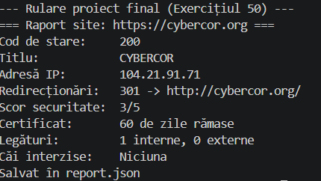
3. Modul de lucru și rezultate obținute
În urma rulării scriptului principal main.py în terminal cu mediul virtual activat, s-au obținut următoarele rezultate pentru site-ul țintă https://cybercor.org :
Analiza generală a site-ului:
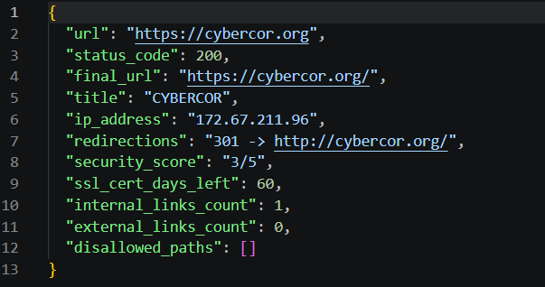
4. Răspunsuri la întrebările de verificare
Diferența dintre requests și urllib: requests este o bibliotecă externă instalată prin pip, în timp ce urllib este inclusă nativ în Python.
Atribut vs. Metodă: Atributele (ex: response.status_code) stochează date direct, iar metodele (ex: response.json()) sunt funcții care execută cod și necesită paranteze ().
Rolul Type Hints: Au scop documentativ pentru editoarele de cod și nu opresc execuția programului dacă tipul transmis este diferit.
print() vs. return: print() doar afișează textul pe ecran, în timp ce return transmite valoarea înapoi în cod pentru a fi salvată într-o variabilă.
Rolul blocului if __name__ == "__main__":: Asigură executarea codului de test doar când fișierul este rulat direct, prevenind rularea lui automată atunci când fișierul este importat ca modul în alt script.
5. Concluzii
Prin realizarea acestui laborator, s-au însușit tehnicile de bază pentru comunicarea cu servicii web în Python. S-a înțeles importanța modularizării codului prin crearea propriilor pachete (webtools.py), gestionarea erorilor de rețea și structurarea datelor extrase în formate standard folosite în industrie (CSV și JSON).

